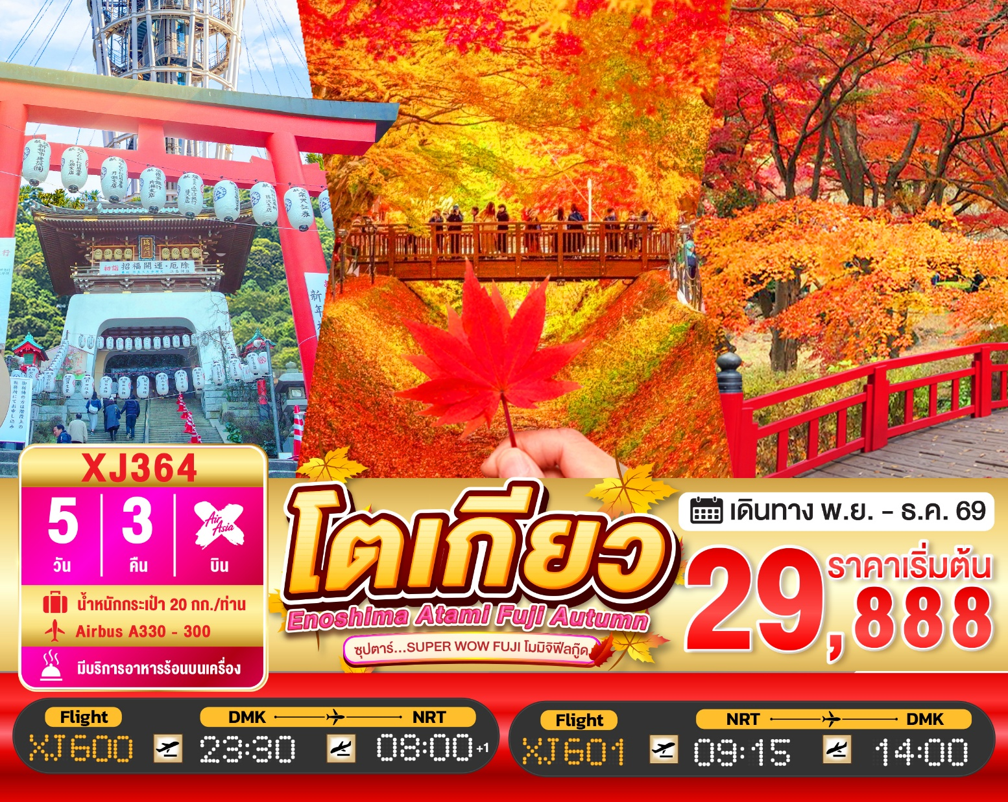

5วัน 3คืน | โปรแกรมท่องเที่ยว | อาหาร | โรงแรม
วันที่ 1 | ท่าอากาศยานนานาชาติดอนเมือง ประเทศไทย  XJ600 (23:30 – 08:00+1) | - | -
วันที่ 2 | ท่าอากาศยานนานาชาตินาริตะ – จังหวัดคานากาวะ – เกาะเอโนชิมะ – ศาลเจ้าเอโนชิมะ – ถนนเบ็นไชเท็นนากามิเสะ –  จังหวัดยามานาชิ – หมู่บ้านโอชิโนะฮัคไค – ออนเซ็น + ขาปูยักษ์ | - / - / D | YUKARI NO MORI, YAMANAKAKO  หรือเทียบเท่า★★★
วันที่ 3 | จังหวัดยามานาชิ – พิธีชงชาญี่ปุ่น – จุดชมวิวทะเลสาบคาวากูจิโกะ หรือ อุโมงค์ใบเมเปิ้ล (ขึ้นอยู่กับฤดูกาล) – เมืองอาตามิ –  สวนบ๊วยอาตามิ – ศาลเจ้าคิโนะมิยะ – เมืองนาริตะ – อิออนมอลล์ | B / L / - | THE HEDISTAR HOTEL NARITA  หรือเทียบเท่า★★★
วันที่ 4 | เมืองนาริตะ – จังหวัดไซตามะ – ย่านเมืองเก่าคาวาโกเอะ – ศาลเจ้าฮิคาวะ – กรุงโตกียว –  ชมแมวยักษ์ 3 มิติ พร้อมช้อปปิ้ง ย่านชินจูกุ – เมืองนาริตะ | B / L / - | THE HEDISTAR HOTEL NARITA  หรือเทียบเท่า★★★
วันที่ 5 | ท่าอากาศยานนานาชาตินาริตะ – ท่าอากาศยานนานาชาติดอนเมือง  XJ601 (09:15 – 14:00) | B / - / - | -

โดยสายการบิน แอร์เอเชียเอ็กซ์ (XJ)

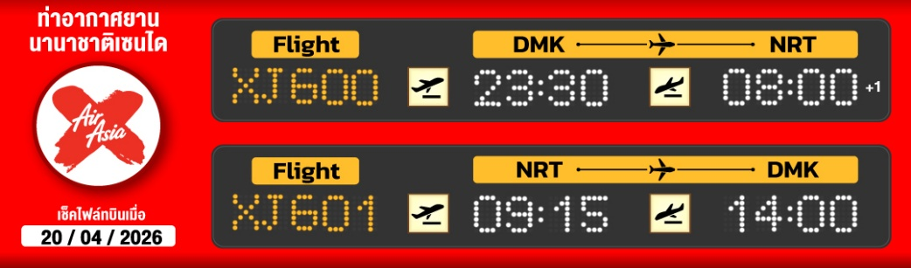
จุดชมวิวทะเลสาบคาวากจูิโกะ ทะเลสาบที่ใหญ่เป็นอันดับ 2 ของ 5 ทะเลสาบรอบภูเขาไฟฟูจิ หรือ สะดุดตาไปกับ ใบไม้เปลี่ยนสี สดใส ณ อุโมงค์เมเปิ้ล หรือ โมมิจิ (ขึ้นอยู่กับฤดูกาล)
เกาะเล็กริมทะเล บรรยากาศโรแมนติก ชมวิวทะเล ฟูจิ พร้อมศาลเจ้าและของอร่อยขึ้นชื่อมากมาย ณ เกาะเอโนชิมะ
ย้อนยุคไปกับ หมู่บ้านเอโดะจิ๋ว ณ คาวาโกเอะ พร้อมขอพรความรัก ณ ศาลเจ้าฮิคาวะ
สวนบ๊วยอาตามิ จุดชมใบไม้เปลี่ยนสีชื่อดังของอาตามิ โดดเด่นด้วยสีสันแดง–ส้มของต้นเมเปิ้ลกว่า 380 ต้น ท่ามกลางสวนญี่ปุ่นอันร่มรื่น (ขึ้นอยู่กับฤดูกาล)
ศาลเจ้าเก่าแก่คู่เมืองอาตามิ โดดเด่นด้วยต้นการบูรศักดิ์สิทธิ์อายุกว่า 2,000 ปี เชื่อกันว่าเป็นสถานที่เสริมสิริมงคลและอายุยืนยาว ณ ศาลเจ้าคิโนะมิยะ
สัมผัสวัฒนธรรมดั้งเดิมของญี่ปุ่น เรียนรู้การชงชาแบบญี่ปุ่น
ช้อปปิ้งจุใจย่านดังกรุงโตเกียว ชินจุกุ พร้อมเช็คอิน แลนด์มาร์คแมวยักษ์ 3 มิติ
บุฟเฟ่ต์ขาปู และผ่อนคลายกับการแช่น้ำแร่ธรรมชาติ (ออนเซน)
มีน้ำดื่มบริการบนรถบัสวันละ 1 ขวด
ที่นั่งจำนวน กรุ๊ปละ 34 ท่าน
วันเดินทาง | ราคาผู้ใหญ่ | พักเดี่ยว | อากาศ
01 – 05 พฤศจิกายน 2569 | 29,888.- | 8,000.- | 
06 – 10 พฤศจิกายน 2569 | 33,888.- | 8,000.-
09 – 13 พฤศจิกายน 2569 | 33,888.- | 8,000.-
13 – 17 พฤศจิกายน 2569 | 33,888.- | 8,000.-
15 – 19 พฤศจิกายน 2569 | 33,888.- | 8,000.-
22 – 26 พฤศจิกายน 2569 | 33,888.- | 8,000.-
24 – 28 พฤศจิกายน 2569 | 35,888.- | 8,000.-
26 – 30 พฤศจิกายน 2569 | 35,888.- | 8,000.-
27 พฤศจิกายน – 01 ธันวาคม 2569 | 35,888.- | 8,000.-
>>สภาพอากาศเป็นเพียงการพยากรณ์ อาจมีการเปลี่ยนแปลงได้ ควรเช็คในใบนัดหมายอีกครั้ง<<
** หมายเหตุ ไม่มีราคาเด็ก เนื่องจากเป็นราคาพิเศษ /Infant เด็กอายุต่ำกว่า 2 ปี ราคา 6,000 บาท/ท่าน
ราคานี้ไม่รวมค่าทิปท่านละ 2,000 บาท/ท่าน/ทริป
ถ้าโปรแกรมมีการปรับราคา บริษัทจะไม่มีอาหารบนเครื่องทันที

สำหรับลูกค้าท่านที่มีตั๋วเครื่องบินแล้ว (JOINTOUR)
ลดจากราคาทัวร์ 7,000 บาท/ท่าน (มีจำนวนจำกัด)
วันแรก ท่าอากาศยานนานาชาติ ดอนเมือง ประเทศไทย
20.00 น. พร้อมกันที่ ท่าอากาศยานนานาชาติ ดอนเมือง อาคาร 1 ชั้น3 ประตู1 ผู้โดยสารขาออกระหว่างประเทศ เคาน์เตอร์ สายการบินแอร์เอเชีย เอ็กซ์ เจ้าหน้าที่ของบริษัทฯ คอยให้การต้อนรับ และอำนวยความสะดวกในการเช็คอิน
23.30 น. ออกเดินทางสู่ เมืองนาริตะ ประเทศญี่ปุ่น โดยเที่ยวบินที่ XJ600
สายการบิน AIR ASIA X ใช้เครื่อง AIRBUS A330-300 จำนวน 377 ที่นั่ง จัดที่นั่งแบบ 3-3-3 (น้ำหนักกระเป๋า 20 กก./ท่าน หากต้องการซื้อน้ำหนักเพิ่ม ต้องเสียค่าใช้จ่าย)
บริการอาหารและเครื่องดื่มบนเครื่อง (ราคาโปรโมชั่นไม่มีอาหารบนเครื่อง)

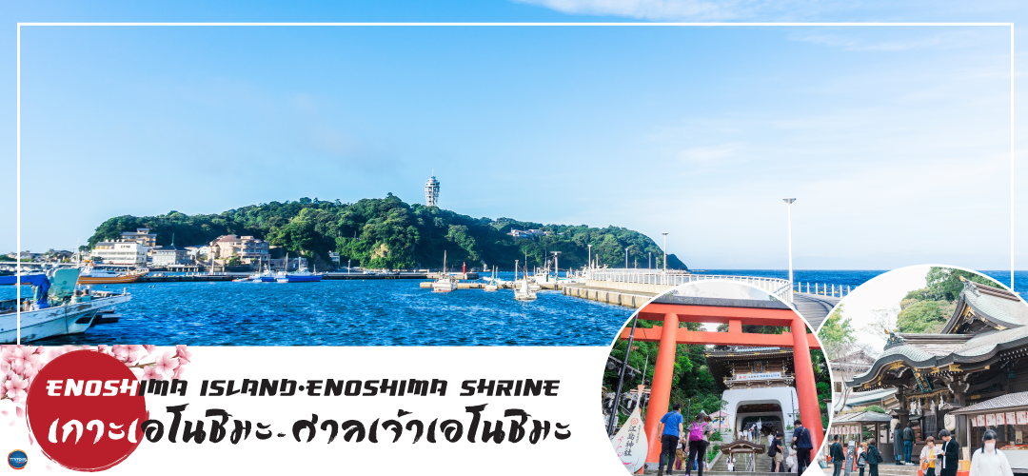
วันที่สอง ท่าอากาศยานนานาชาตินาริตะ – จังหวัดคานากาวะ – เกาะเอโนชิมะ – ศาลเจ้าเอโนชิมะ – ถนนเบ็นไชเท็นนากามิเสะ – จังหวัดยามานาชิ – หมู่บ้านโอชิโนะฮัคไค – ออนเซ็น +
ขาปูยักษ์
08.00 น. เดินทางถึง ท่าอากาศยานนานาชาตินาริตะ ประเทศญี่ปุ่น นำท่านผ่านขั้นตอนการตรวจคนเข้าเมืองและศุลกากร เรียบร้อยแล้ว (เวลาที่ญี่ปุ่น เร็วกว่าเมืองไทย 2 ชั่วโมง กรุณาปรับนาฬิกาของท่านเพื่อความสะดวกในการนัดหมายเวลา) ***สำคัญมาก!! ประเทศญี่ปุ่นไม่อนุญาตให้นำอาหารสด จำพวก เนื้อสัตว์ พืช ผัก ผลไม้ เข้าประเทศ หากฝ่าฝืนมีโทษปรับและจับ
จากนั้นนำท่านสู่ จังหวัดคานางาวะ (Kanagawa) เป็นจังหวัดหนึ่งที่ตั้งอยู่ในภูมิภาคคันโต บนเกาะฮนชูของประเทศญี่ปุ่น จังหวัดคานางาวะเป็นจังหวัดที่มีประชากรมากเป็นอันดับสองของประเทศญี่ปุ่น เพื่อนำท่านสู่ เกาะเอโนชิมะ (Enoshima Island) (ใช้เวลาเดินทางประมาณ 2 ชั่วโมง) เป็นเกาะที่มีพื้นที่เพียง 0.38 ตารางกิโลเมตร ติดชายฝั่งโชนัน อยู่ภายใต้การดูแลของเมืองฟุจิซาวะ จังหวัดคานางาวะ เป็นเกาะที่คนญี่ปุ่นนิยมมาเที่ยวเนื่องจากอยู่ไม่ไกลจากโตเกียวมากนัก เกาะแห่งนี้จัดอยู่ใน 100 ภูมิทัศน์ที่สวยที่สุดในญี่ปุ่น และเป็นสถานที่ท่องเที่ยวที่มีชื่อเสียงของญี่ปุ่น ตั้งแต่สมัยโบราณ
นำท่านสู่ ถนนเบ็นไชเท็น นากามิเสะ (Benzaiten Nakamise Dori) ตั้งแต่ประตูโทริอินี้ไปจนถึงประตูโทริอิสีแดงที่หน้าประตูซุยอิงมงจะเรียงรายไปด้วยร้านอาหาร ร้านขายของที่ระลึก และเรียวกังเก่าแก่ กว่า 40 ร้าน จนถึงหน้าประตูศาลเจ้าเอโนชิมะ และโดดเด่นด้วยประภาคารเอโนชิมะ ซี แคนเดิล อันโด่งดัง (ไม่รวมค่าขึ้นจุดชมวิวประมาณ 800 เยน/ท่าน)
เที่ยง อิสระรับประทานอาหารเที่ยงตามอัธยาศัย ณ ถนนเบ็นไชเท็น นากามิเสะ
นำท่านสักการะ ศาลเจ้าเอโนชิมะ (Enoshima Shrine) ได้รับการก่อสร้างตัวศาลในถ้ำหินด้วยพระบรมราชโองการจากสมเด็จพระจักรพรรดิคินเมย์ในปีค.ศ. 552 ปัจจุบันมีการเรียกรวม 3 ศาลซึ่งได้แก่ศาลเฮทสึมิยะ, ศาลนากาทสึมิยะ, ศาลโอคุทสึมิยะว่า ศาลเจ้าเอโนชิมะ จนกลายเป็นศาลเจ้าเอโนชิมะ ด้วยการเผยแผ่ของพุทธศาสนาและลัทธิชินโตในสมัยเมจิ
จากนั้นนำท่านเดินทางสู่ จังหวัดยามานาชิ (Yamanashi) (ใช้เวลาเดินทางประมาณ 2.30 ชั่วโมง) เป็นจังหวัดที่ตั้งอยู่ในภูมิภาคชูบุของญี่ปุ่น เป็นที่รู้จักจากทัศนียภาพทางธรรมชาติที่สวยงาม รวมถึงภูเขาไฟฟูจิอันโดดเด่น ซึ่งตั้งอยู่บนพรมแดนระหว่างจังหวัดยามานาชิ และชิซูโอกะ
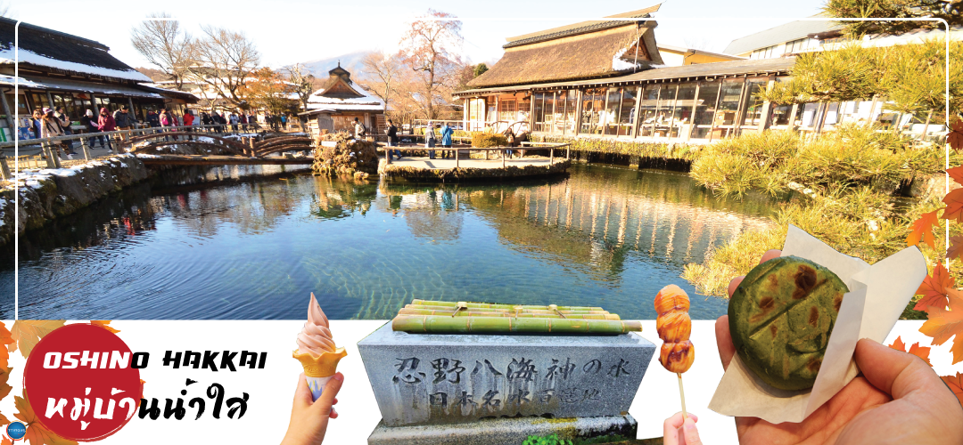
จากนั้นนำท่านเดินทางสู่ หมู่บ้านโอชิโนะฮัคไค (Oshino Hakkai) ให้ท่านเจาะลึกตามหาแหล่งนํ้าบริสุทธิ์จากภูเขาไฟฟูจิ ที่เป็นแหล่งนํ้าตามธรรมชาติตั้งอยู่ในหมู่บ้านโอชิโนะ จ.ยามานชิ หรือพูดในทางกลับกันคือกลุ่มนํ้าผุดโอชิโนะฮัคไค เพียงก้าวแรกที่ย่างเท้าเข้าไปในหมู่บ้านก็สัมผัสได้ถึงอากาศบริสุทธิ์ และไอเย็นจากแหล่งนํ้าธรรมชาติที่มีให้เห็นอยู่ทุกมุม โดยในบ่อนํ้าใสแจ๋วมีปลาหลากหลายพันธุ์แหวกว่ายอย่างสบายอารมณ์ แต่ขอบอกเลยว่านํ้าแต่ละบ่อนั้นเย็นจับใจจนแอบสังสัยว่าน้องปลาไม่หนาวสะท้านกันบ้างหรือ เพราะอุณหภูมิในนํ้าเฉลี่ยอยู่ที่ 10-12 องศาเซลเซียสนอกจากชมแล้วก็ยังมีนํ้าผุดจากธรรมชาติให้ตักดื่มตามอัธยาศัย และที่สำคัญ หมู่บ้านโอชิโนะยังเป็นแหล่งช้อปปิ้งสินค้าโอทอปชั้นเยี่ยมอีกด้วย

พักที่ YUKARI NO MORI, YAMANAKAKO หรือระดับเดียวกัน
ค่ำ รับประทานอาหารค่ำ ณ ภัตตาคาร ของโรงแรม (1) พิเศษ!! อิ่มอร่อยกับ บุฟเฟ่ต์ขาปู
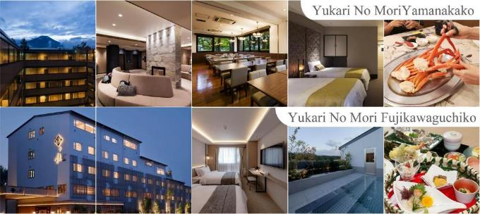
หลังอาหารให้ท่านได้ผ่อนคลายกับการแช่น้ำแร่ธรรมชาติ เชื่อว่าถ้าได้แช่น้ำแร่แล้ว จะทำให้ผิวพรรณสวยงามและช่วยให้ระบบหมุนเวียนโลหิตดีขึ้น

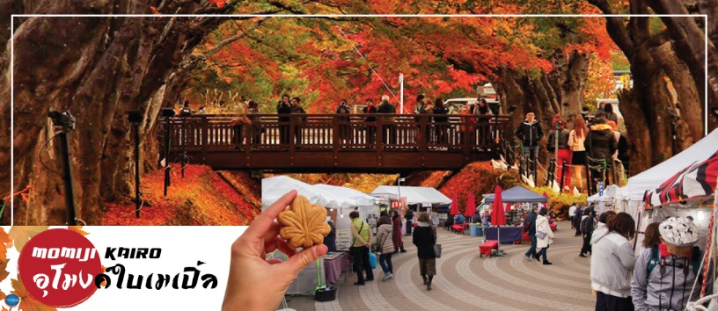
วันที่สาม จังหวัดยามานาชิ – พิธีชงชาญี่ปุ่น – จุดชมวิวทะเลสาบคาวากูจิโกะ หรือ อุโมงค์ใบเมเปิ้ล (ขึ้นอยู่กับฤดูกาล) – เมืองอาตามิ – สวนบ๊วยอาตามิ – ศาลเจ้าคิโนะมิยะ – เมืองนาริตะ –
อิออนมอลล์
เช้า รับประทานอาหารเช้า ณ ห้องอาหารของโรงแรม (2)
จากนั้นนำท่านสัมผัสวัฒนธรรมดั้มเดิมของญี่ปุ่น นั่นก็คือ การเรียนพิธีชงชาญี่ปุ่น (ใช้เวลาเดินทางประมาณ 30 นาที) โดยการชงชาตามแบบญี่ปุ่นนั้น มีขั้นตอนมากมาย เริ่มตั้งแต่การชงชา การรับชา และการดื่มชา ทุกขั้นตอน นั้นล้วนมีพิธี รายละเอียดที่บรรจงและสวยงามเป็นอย่างมาก พิธีชงชานี้ไม่ใช่แค่รับชมอย่างเดียว ยังเปิดโอกาสให้ท่านได้มีส่วนร่วมในพิธีการชงชานี้อีกด้วย ให้ท่านได้อิสระเลือกซื้อของที่ละลึกตามอัธยาศัย
บริเวณใกล้เคียงกัน นำท่านสู่ จุดชมวิวทะเลสาบคาวากูจิโกะ คือทะเลสาบที่ใหญ่เป็นอันดับ 2 ของ 5 ทะเลสาบรอบภูเขาไฟฟูจิ รายล้อมไปด้วยธรรมชาติที่อุดมสมบูรณ์ และวิวทิวทัศน์ภูเขาไฟฟูจิ (ขึ้นอยู่กับสภาพอากาศ)
หรือชมความงามของใบไม้เปลี่ยนสี ณ อุโมงค์ใบเมเปิ้ล (Momiji Corridor or Momiji Kairo) เป็นจุดชมใบไม้เปลี่ยนสียอดนิยม ตั้งอยู่ใกล้กับทะเลสาบคาวากูจิโกะ บริเวณดังกล่าวจะถูกจัดเป็นงานเทศกาลชมใบเมเปิ้ลเปลี่ยนสี Fuji Kawaguchiko Autumn Leaves Festival ที่ตลอดสองฝั่งข้างทางจะเรียงรายไปด้วยต้นเมเปิ้ลมากกว่า 60 ต้น ที่มีใบสีแดง สีเหลืองและสีส้มสลับไปมาทอดยาวกว่า 2 กิโลเมตร สำหรับใบที่แห้งแล้วก็จะร่วงหล่นลงที่พื้นหรือที่คลอง ทำให้ทั้งด้านบนและด้านล่างเต็มไปด้วยใบเมเปิ้ลหลากสีสัน ราวกับพุ่มอุโมงค์ใบเมเปิ้ล ในยามค่ำคืนตั้งแต่เวลา 16.30 -22.00 น. จะมีการประดับไฟ illumination เปิดประดับยาวตามทางเดินไปตลอดแนวทาง ทำให้อุโมงค์ใบเมเปิ้ลแห่งนี้ไม่ว่าจะยามกลางวันหรือกลางคืนก็งดงามไม่แพ้กัน (**หมายเหตุ เทศกาล Fuji Kawaguchiko Autumn Leaves Festival จะจัดขึ้นในช่วงราวๆ กลางเดือนตุลาคม ถึง กลางเดือน พฤศจิกายน ของทุกปี และสำหรับปี 2026 ยังไม่ประกาศออกมาอย่างแน่ชัด)
แหล่งอ้างอิง https://fujisan.ne.jp/en/pages/433/
จากนั้นออกเดินทางสู่ เมืองอาตามิ (Atami) (ใช้เวลาเดินทางประมาณ 1 ชั่วโมง) ตั้งอยู่ทางตะวันออกเฉียงเหนือของคาบสมุทรอิซุบรรยากาศเหมือนเมืองตากอากาศ คนไม่พลุกพล่าน เป็นเมืองชายทะเลที่ได้รับความนิยม มีบ่อน้ำพุร้อนและเรียวกังมากมาย
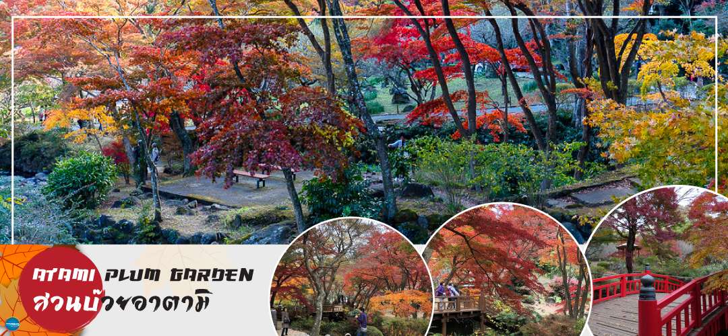
เที่ยง รับประทานอาหารกลางวัน ณ ภัตตาคาร (3)
นำท่านชมความงดงามของใบเมเปิลเปลี่ยนสี ประมาณ 380 ต้น ณ สวนบ๊วยอาตามิ (ATAMI PLUM GARDEN) สวนญี่ปุ่นชื่อดังที่ได้รับการยกย่องว่าเป็นหนึ่งในจุดชมใบไม้เปลี่ยนสีที่สวยที่สุดในภูมิภาคชูบุ เพลิดเพลินกับทัศนียภาพอันงดงามของใบเมเปิลสีแดง ส้ม และเหลือง ที่แต่งแต้มทั่วทั้งสวน สร้างบรรยากาศโรแมนติกท่ามกลางธรรมชาติในช่วงปลายฤดูใบไม้ร่วง และจะมีบ่อสำหรับแซ่เท้าซึ่งใช้น้ำที่ไหลจากตาน้ำพุร้อนโดยตรงและร้านขายของที่ระลึกเปิดให้บริการอีกด้วย (ขึ้นอยู่กับสภาพอากาศ)
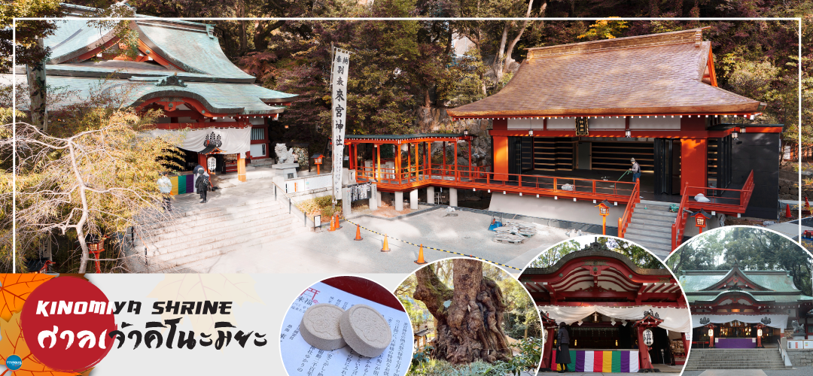
จากนั้นนำท่านสู่ ศาลเจ้าคิโนะมิยะ (Kinomiya Shrine) เป็นศาลเจ้าที่ ซะกะโนะอุเอะโนะทะมุระมะโระ หนึ่งในโชกุนต้นสมัยเฮอันได้มาขอพรก่อนที่จะได้รับชัยชนะจากการออกรบ เพราะที่นี่ถือเป็นที่สิงสถิตของเทพเจ้าทั้งหลาย ซึ่งในปัจจุบันที่นี่ถือเป็นตัวแทนของศาลเจ้าคิโนะมิยะทั้ง 44 ศาลเจ้าทั้งประเทศ เป็นศูนย์รวมของความเคารพบูชา นอกจากนี้ยังมีอนุเสาวรีย์ธรรมชาติแห่งชาติ และยังมีต้นไม้ยักษ์ขนาดเส้นผ่านศูนย์กลาง24เมตร ตั้งอยู่ในสุดเขตวัด ว่ากันว่าหากเดินวนรอบต้นไม้หนึ่งรอบ อายุก็จะยาวขึ้นไปอีกหนึ่งปีแม้ทีนี่จะดูน่าเกรงขามแต่พอเข้าไปกลับรู้สึกอุ่นใจ ผู้ที่มาขอให้ตนสามรถเลิกเหล้า เลิกบุหรี่ให้สำเร็จก็มีมาก และยังมีเครื่องลางความรักสุดน่ารักวางขายอีกด้วย
ได้เวลาอันสมควรนำท่านเดินทางสู่ เมืองนาริตะ (ใช้เวลาเดินทางประมาณ 3 ชั่วโมง)
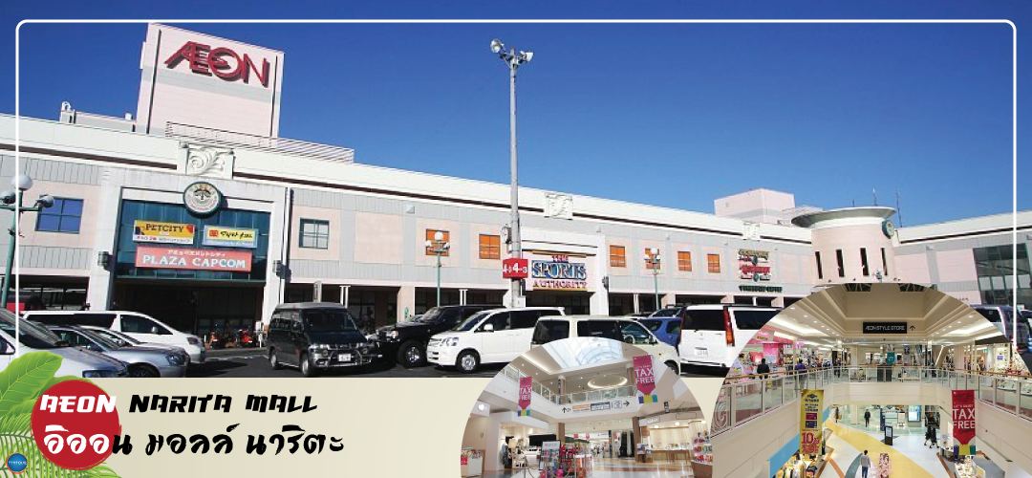
จากนั้นเดินทางสู่ อิออน มอลล์ นาริตะ (Aeon Narita Mall) ห้างสรรพสินค้าที่นิยมในหมู่นักท่องเที่ยวชาวต่างชาติ เนื่องจากตั้งอยู่ใกล้กับสนามบินนานาชาตินาริตะ ภายในตกแต่งในรูปแบบที่ทันสมัยสไตล์ญี่ปุ่น มีร้านค้าที่หลากหลายมากกว่า 150 ร้านจำหน่ายสินค้าแฟชั่น อาหารสดใหม่ และอุปกรณ์ภายในบ้าน นอกจากนี้ยังมีร้านเสื้อผ้าแฟชั่นมากมาย เช่น MUJI, 100 yen shop, Sanrio store, Capcom games arcade และซุปเปอร์มาร์เกตขนาดใหญ่
เย็น อิสระรับประทานอาหารเย็นตามอัธยาศัย
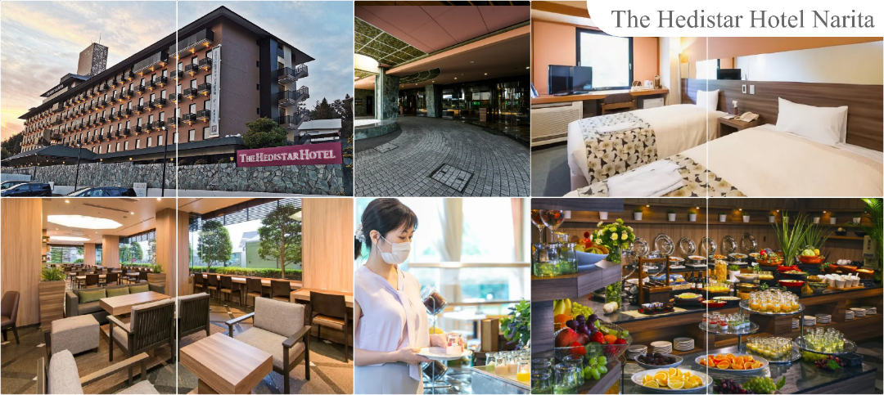
พักที่ THE HEDISTAR HOTEL NARITA หรือเทียบเท่าระดับเดียวกัน

วันที่สี่ เมืองนาริตะ – จังหวัดไซตามะ – ย่านเมืองเก่าคาวาโกเอะ – ศาลเจ้าฮิคาวะ – กรุงโตกียว –
ชมแมวยักษ์ 3 มิติ พร้อมช้อปปิ้ง ย่านชินจูกุ – เมืองนาริตะ
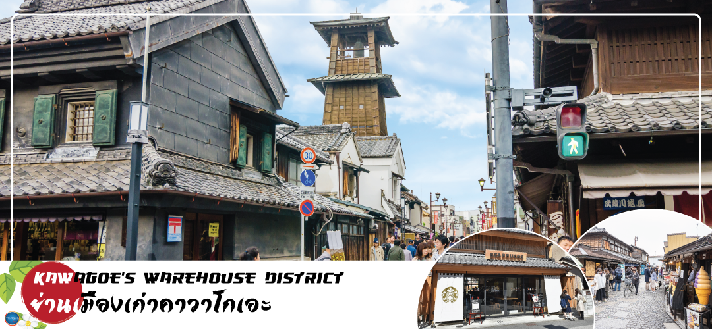
เช้า รับประทานอาหารเช้า ณ ห้องอาหารของโรงแรม (4)
นำท่านเดินทางสู่ จังหวัดไซตามะ (Saitama) (ใช้เวลาเดินทางประมาณ 2.30 ชั่วโมง) อยู่ในภูมิภาคคันโต มีความเจริญมากเพราะอยู่ติดโตเกียว มีเมืองชิชิบุ ที่โดดเด่นเรื่องธรรมชาติอุดมสมบูรณ์ เมืองโอมิยะและคาวาโกเอะ ที่เป็นแหล่งรวมจุดช็อปปิ้งและสถานที่ที่ท่องเที่ยวน่าสนใจหลายแห่ง
อิสระเดินชม ย่านเมืองเก่าคาวาโกเอะ (Kawagoe’s Warehouse District) เป็นย่านที่มีบ้านเรือนสมัยเอโดะตลอดแนวยาวสองข้างทาง และบริเวณนี้ยังเคยมีโกดังเก็บของอยู่หลายแห่งตั้งแต่สมัยก่อน โดยคำว่า Kura แปลว่า โกดัง จึงเป็นที่มาของชื่อถนนคุระซุคุริ Kurazukuri ซึ่งเป็นเส้นที่คนนิยมเดินเที่ยวชมตึกรามบ้านช่องและสถาปัตยกรรมของเมืองนี้ ในสมัยก่อนเนื่องจากเมืองคาวาโกเอะเจริญรุ่งเรื่องทางด้านการค้าขายเป็นอย่างมากเปรียบได้กับโตเกียวในปัจจุบันเลยทีเดียว พ่อค้าแม่ค้าจึงร่ำรวยและมีการสร้างอาคารต่างๆขึ้นเรื่อยๆ บางอาคารก็มีอายุเก่าแก่และยังคงความดั้งเดิมมาจนถึงปัจจุบันก็มี จากนั้นให้ท่าน อิสระช้อปปิ้งเลือกซื้อสินค้าพื้นเมือง ณ ตรอกลูกกวาด (Candy Alley) เป็นเส้นช้อปปิ้ง ที่ร้านค้าส่วนใหญ่จะขายขนมพื้นเมืองเช่น เค้ก และ ขนมหวาน จึงเป็นที่มาของชื่อตรอกลูกกวาดหรือตรอกขนมนั่นเอง นอกจากนี้ยังมีขายคารินโดะ (karinto) คุ้กกี้พื้นเมืองญี่ปุ่น, ไอศกรีม, ขนมที่ทำจากถั่วแดงและมันหวาน และยังมีของเล็กชิ้นเล็กๆและของฝากต่างๆ
เที่ยง รับประทานอาหารกลางวัน ณ ภัตตาคาร (5)
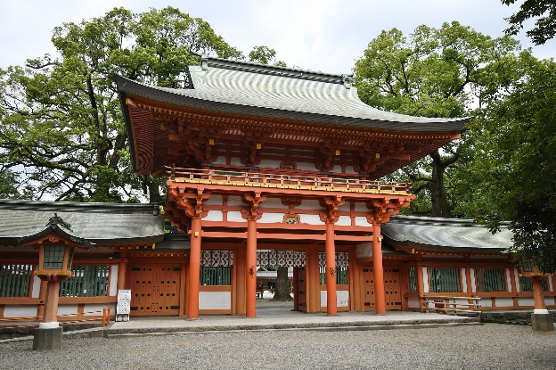
จากนั้นนำท่านขอพรความรัก ณ ศาลเจ้าฮิคาวะ (Hikawa Shrine) เป็นศาลเจ้าที่เขาว่าเด็ดนัก เรื่องขอพรความรัก ภายในมี “อุโมงค์เอมะ” เอมะ คือ แผ่นไม้ที่เราเขียนขอพร และนำมาผูกจนกลายเป็นซุ้มคล้ายอุโมงค์ เป็นจุดที่นักท่องเที่ยวนิยมถ่ายรูปทำคอนเทนต์จำนวนมาก นอกจากนี้ สายมูไม่ควรพลาด ท่านยังสามารถซื้อเครื่องรางต่างๆ ที่ไม่ใช่เฉพาะด้านความรัก ยังมี ด้านสุขภาพ ด้านการเงิน การงาน การเรียน เดินทางปลอดภัย และโชคลาภ ก็มีมากมายให้ท่านได้เลือกไว้เป็นของฝากของที่ระลึกอีกด้วย
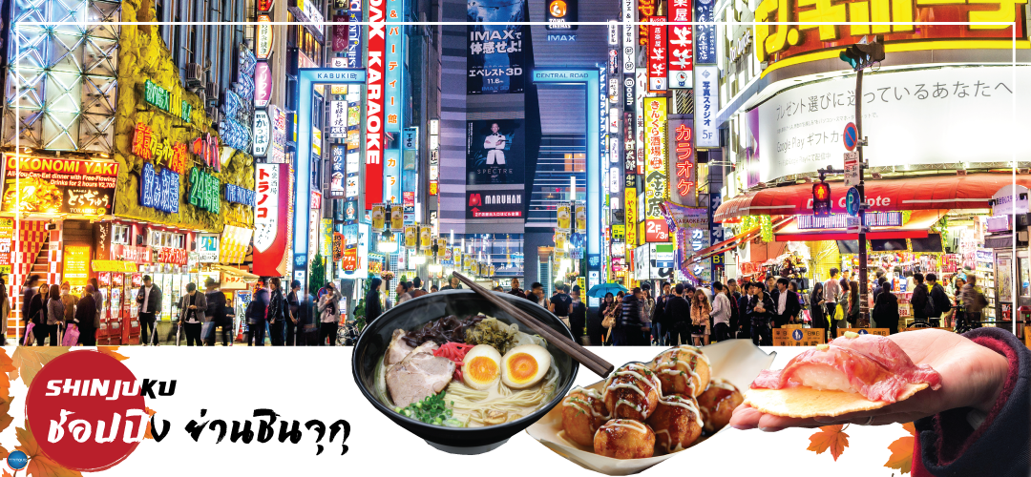
จากนั้นนำนท่านเดินทางสู่ กรุงโตเกียว (Tokyo) (ใช้เวลาเดินทางประมาณ 1.30 ชั่วโมง) เมืองหลวงของประเทศญี่ปุ่น ตั้งอยู่ในภูมิภาคคันโต (Kanto) บนเกาะฮอนชู (Honshu) ในอดีตคือเมืองเอโดะ (Edo) มีรถไฟสายยามาโนเตะ (Yamanote) วนเป็นวงกลมอยู่ใจกลางเมือง มีสถานที่ท่องเที่ยวมากมาย เป็นจุดหมายปลายทางยอดนิยมของนักท่องเที่ยวทั่วโลก
นำท่านช้อปปิ้ง ย่านชินจุกุ (Shinjuku) ให้ท่านอิสระและเพลิดเพลินกับการช้อปปิ้งสินค้ามากมายทั้งเครื่องใช้ไฟฟ้า กล้องถ่ายรูปดิจิตอล นาฬิกา เครื่องเล่นเกมส์ หรือสินค้าที่จะเอาใจคุณผู้หญิงด้วย กระเป๋า รองเท้า เสื้อผ้า แบรนด์เนม เสื้อผ้าแฟชั่นสำหรับวัยรุ่น เครื่องสำอางยี่ห้อดังของญี่ปุ่นไม่ว่าจะเป็น KOSE, KANEBO, SK II, SHISEDO และอื่นๆ อีกมากมาย ห้ามพลาด!!! จุดเช็คอินแห่งใหม่ของชาวโซเชี่ยล นั่นก็คือ แมวยักษ์ 3 มิติ ที่โผล่บนจอแอลอีดีมีขนาดมหึมา จอมีความโค้งขนาด 154 ตารางเมตร (1,664 ตารางฟุต) เสียงที่ออกจากลำโพงคุณภาพเกรดดี ความละเอียดภาพระดับ 4K ถือเป็นเทคโนโลยีระดับสูง ที่ให้ภาพเสมือนจริงปรากฎเป็นภาพแมวเหมียวเดินเล่นไปมาอยู่เหนือกรุงโตเกียว นอกจากแมวยักษ์แล้ว ท่านยังสามารถรับชมโฆษณาต่างๆ ที่ถูกครีเอทให้เป็นภาพ 3 มิติผ่านจอแอลอีดีนี้ ไม่ว่าจะเป็น แพนด้า, รองเท้าไนกี้, น้องหมา Pompompurin, จานบิน UFO แม้แต่ หุ่นยนต์เครื่องดูดฝุ่น ท่านสามารถรับชมและเก็บภาพได้ตามอัธยาศัย
เย็น อิสระรับประทานอาหารเย็นตามอัธยาศัย
พักที่ THE HEDISTAR HOTEL NARITA หรือระดับเดียวกัน

วันที่ห้า ท่าอากาศยานนานาชาตินาริตะ – ท่าอากาศยานนานาชาติ ดอนเมือง
เช้า รับประทานอาหารเช้า ณ ห้องอาหารของโรงแรม (6)
นำท่านออกเดินทางสู่ ท่าอากาศยานนานาชาตินาริตะ (โดยรถบัสโรงแรม)
09.15 น. ออกเดินทางสู่ กรุงเทพฯ โดยสายการบิน แอร์เอเชีย เอ็กซ์ เที่ยวบินที่ XJ601
14.00 น. เดินทางถึง ท่าอากาศยานนานาชาติ ดอนเมือง โดยสวัสดิภาพ พร้อมความประทับใจ
บริการอาหารและเครื่องดื่มบนเครื่อง (ราคาโปรโมชั่นไม่มีอาหารบนเครื่อง)
*****************
*หากท่านใดมีไฟท์บินภายในประเทศ กรณีที่เกิดไฟท์ดีเลย์ หรือเกิดปัญหานอกเหนือจากการควบคุม
ณ ปัจจุบันทางบริษัทและสายการบินอินเตอร์จะไม่รับผิดชอบชดเชยค่าเสียหายทุกกรณี*

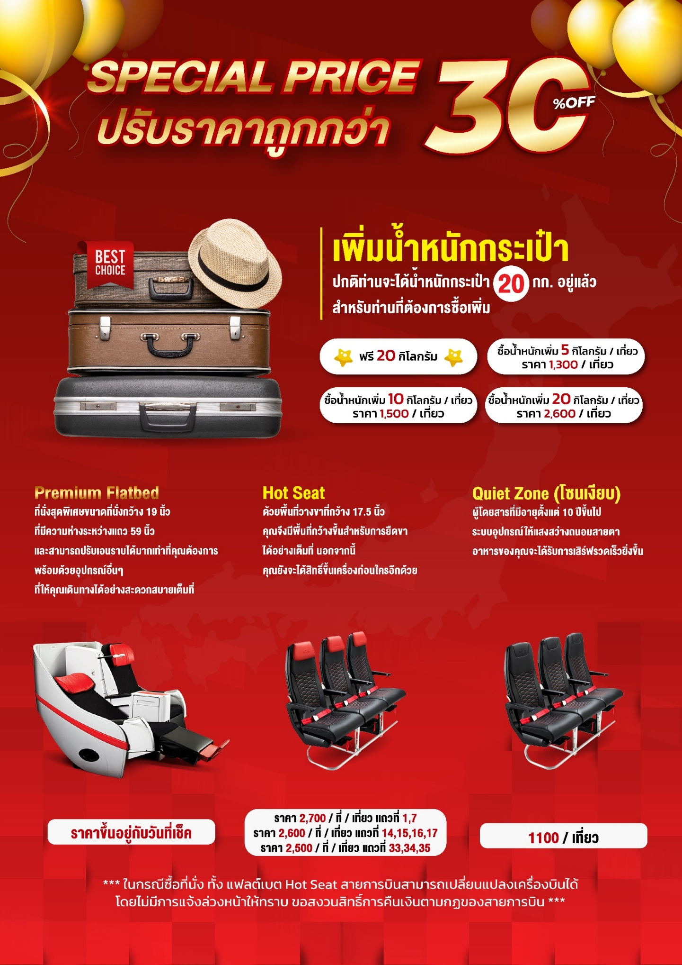
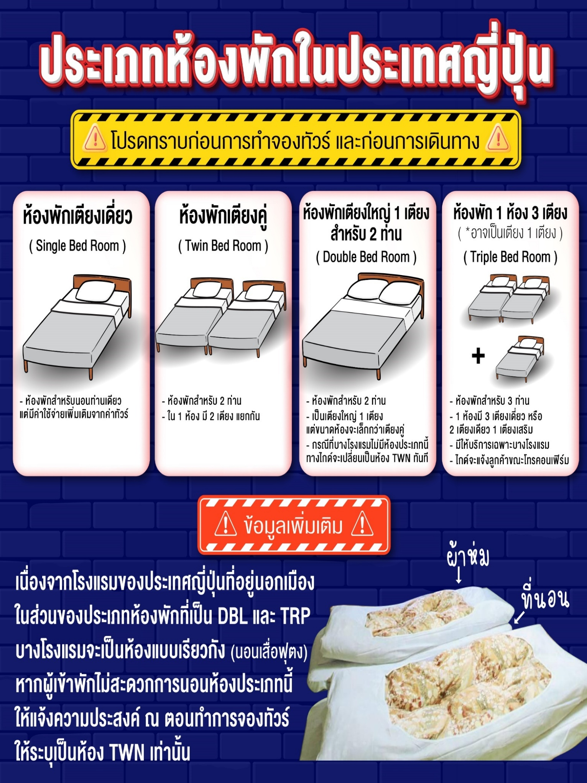
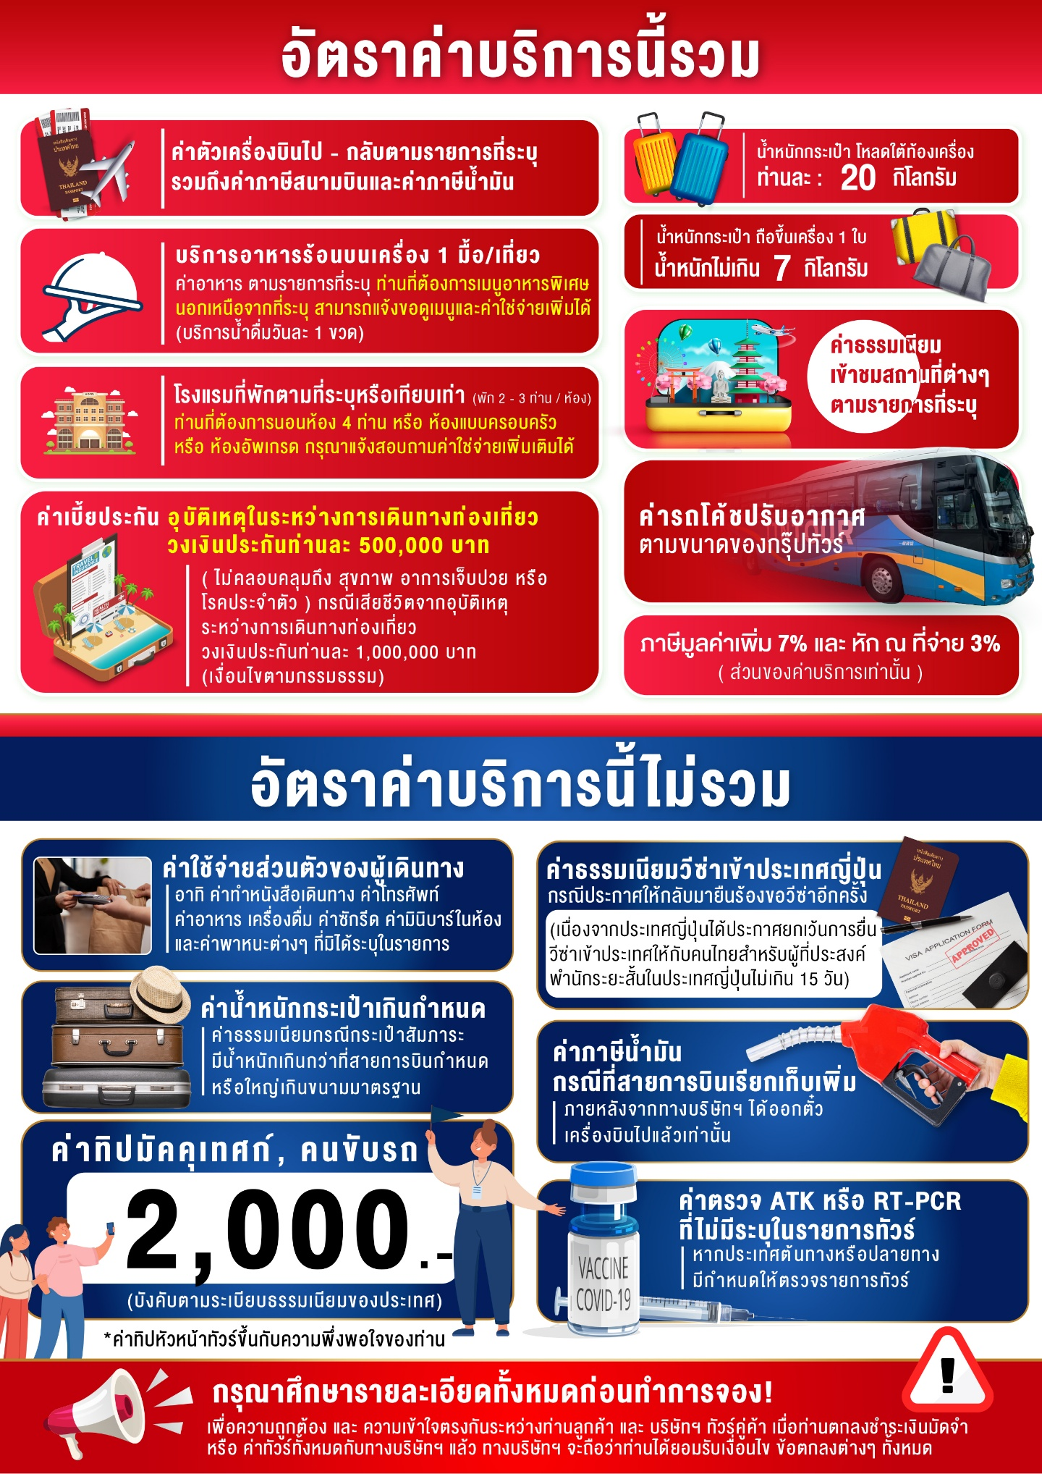
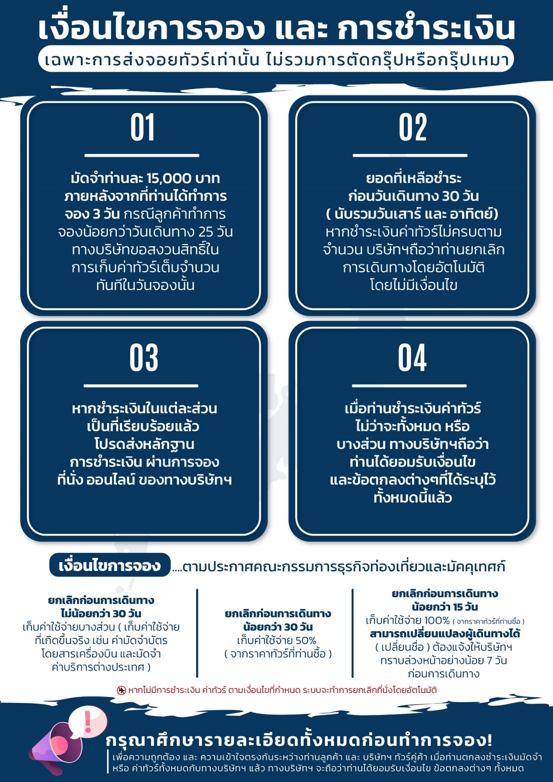
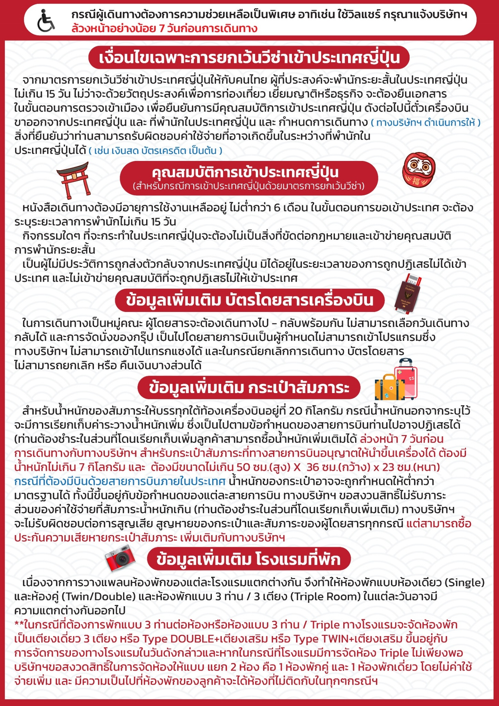
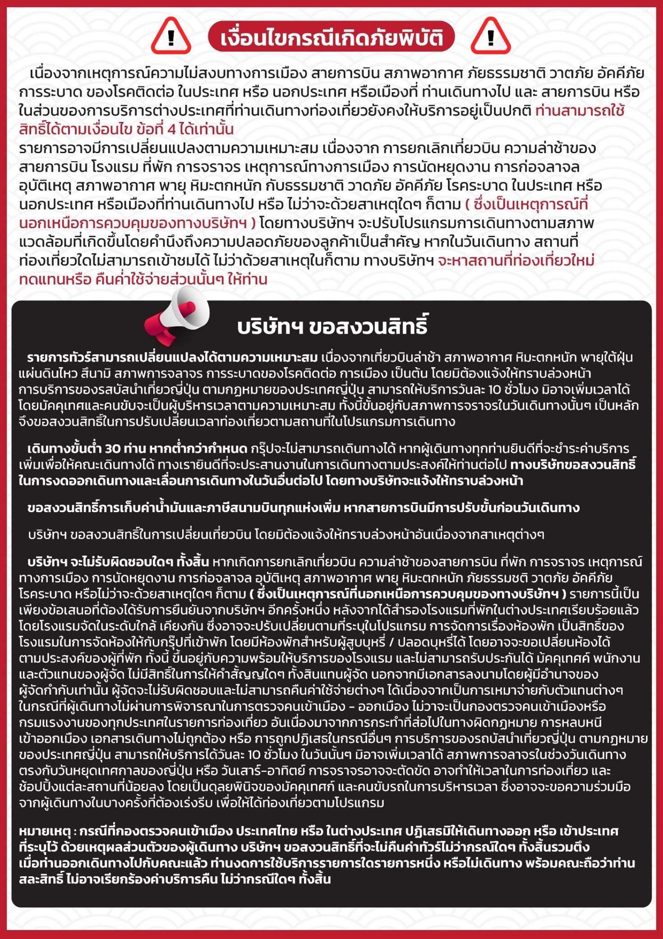

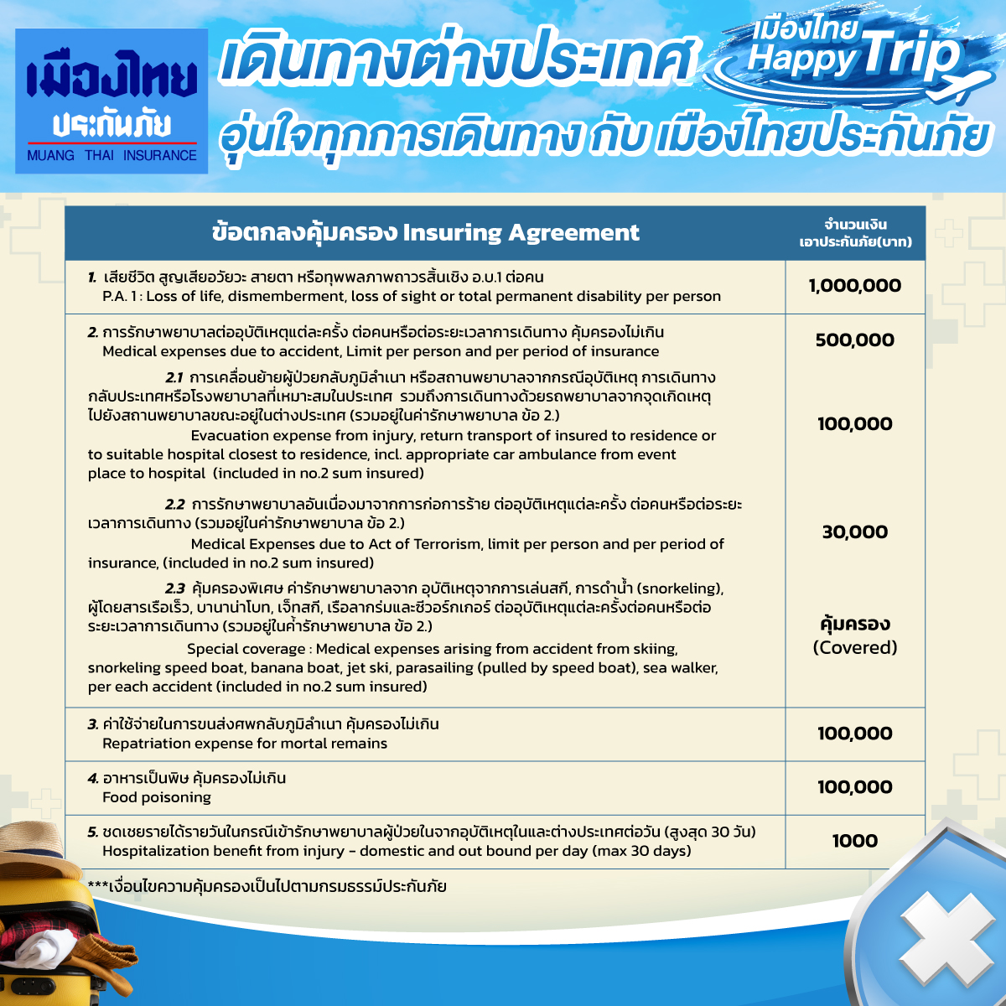

**อัพเดทล่าสุดจากทางสายการบิน กรณีกระเป๋าแตกหักหรือชำรุดเนื่องจากทางสายการบินหรือใดๆก็ตาม ทางสายการบินจะไม่รับผิดชอบในทุกกรณี
ซึ่งประกันการเดินทางที่ทางบริษัททำให้จะไม่รวมค่าประกันกระเป๋าเดินทาง**

ใบจองทัวร์ / BOOKING FORM

รายการทัวร์.................................................................................. วันเดินทาง........................................
ชื่อผู้ติดต่อ (ผู้จอง) .................................................................. โทร......................................................
จำนวนผู้เดินทางทั้งหมด.................คน (ผู้ใหญ่................ท่าน / เด็กอายุต่ำกว่า 12 ปี..............ท่าน)
จำนวนห้องพักที่ใช้ทั้งหมด.............ห้อง (TWIN........... /DOUBLE………... / SGL…….…… / TRIPLE.............)

รายชื่อผู้เดินทาง (กรุณากรอกชื่อไทยและอังกฤษอย่างถูกต้องตามหนังสือเดินทาง เรียงตามห้องพัก)
ลำดับ | ชื่อ-นามสกุล (ภาษาไทย) | ชื่อ-นามสกุล(ภาษาอังกฤษ) | วันเกิด (ว/ด/ป)
1
2
3
4
5
6
7
8
9
10

หมายเหตุ กรุณาแจ้งความประสงค์อื่นตามที่ท่านต้องการ อาทิเช่น
อาหาร ไม่ทานเนื้อวัว ไม่ทานเนื้อหมู ไม่ทานสัตว์ปีก ทานมังสาวิรัต
รายละเอียดอื่นๆ ..................................................................................................................................
.........................................................................................................................................................

ข้าพเจ้ารับทราบเงื่อนไขในรายการทัวร์เรียบร้อยแล้ว

ลงชื่อ.............................................................ผู้จอง

(..............................................................)

